Муниципальное бюджетное дошкольное образовательное учреждение
детский сад комбинированного вида № 14 "Ромашка"
города Белореченска муниципального образования
Белореченский район (МБДОУ Д/С 14)

Конспект занятия
«День Счастья»

для детей старшего дошкольного возраста
(приуроченного к международному дню счастья)
20 марта

Педагог-психолог
высшей категории
МБДОУ Д/С 14
Г.Н. Жарова

г. Белореченск 2023г.
Конспект занятия
педагога-психолога с детьми старшего дошкольного возраста,
приуроченное к международному дню счастья (20 марта)

Цель: создать для детей атмосферу радости, добра и счастья; довести до сознания детей мысль, что стать счастливее можно делая счастливыми людей вокруг.
Материал: мультимедийная установка, мультфильм «Как ослик счастья искал»; мягкая игрушка в виде сердечка; заготовки из бумаги для изготовления птиц, ножницы и наборы цветных карандашей для каждого ребёнка.

Ход занятия

Психолог встречает детей в сенсорной комнате и рассказывает о празднике – международном дне счастья.
Психолог:
Сегодня будет лучший день,
Забудутся ненастья.
Сегодня, позабыв про лень,
Отметим мы день счастья!
Пусть будет радостно всегда,
Пускай душа искрится.
Ведь повод есть – и можно нам
Плясать и веселиться!
День счастья празднует Земля,
Сегодня все вокруг – друзья,
Как хорошо счастливым быть,
Смеяться, жить и не грустить!

Сегодня люди по всему миру празднуют день счастья. Международный день счастья – это один из самых светлых и добрых праздников. Это день улыбок, объятий, поцелуев, отличного настроения и веры в доброту! Люди на всей планете стараются сделать друг для друга что-то приятное и помочь тем, кому необходима поддержка. В это день мы с вами постараемся оставить плохие мысли о прошлом и открыть своё сердце для прекрасного будущего!

Психолог предлагает детям посмотреть мультфильм «Как ослик счастья искал».
После показа мультфильма психолог:
- Что же такое счастье? (ответы детей по мультфильму)
- Что надо людям для счастья?
- Что делают люди, когда бывают счастливы?
- Расскажите о своём самом счастливом дне.
Дети по кругу передают мягкую игрушку сердечко, и начинают со слов: «Я был очень счастлив, когда…»

Психолог: Ребята, а как вы понимаете поговорку «Человек – кузнец своего счастья»? (ответы детей) А ещё существует пословица: «Счастье – вольная птица: где захотела, там и села».
Психолог: Друзья, а вы когда-нибудь слышали о птице счастья? Что это за птица? Существует ли она на самом деле? Как вы её себе представляете? (ответы детей). Сегодня мы с вами смастерим эту птицу, и у каждого она будет своя. Вы сможете отнести её домой и поделиться счастьем со своими родными.
Звучит песня «Птица счастья завтрашнего дня», и психолог показывает «птицу счастья», сделанную из бумаги в технике оригами. Дети уготавливают птиц и раскрашивают их цветными карандашами.

Заключение.
Все счастья хотят, но какое оно?
Увы, это знать, лишь немногим дано…
Счастье – проснувшись увидеть рассвет
И знать, что греха на душе твоей нет;
Пройтись по прохладной траве босиком,
Ходить на работу спокойно, пешком;
Видеть улыбки счастливых детей,
Иметь, пусть немногих, но верных друзей;
Не прятать на сердце тяжёлых обид,
И действовать так, как нам совесть велит;
Жить в мире с собою, с природой, с людьми,
И в старости быть окружённым детьми;
И быть благодарным за это Судьбе…
Я этого счастья желаю тебе!

Птичка оригами (схема)
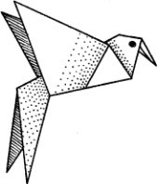
В статье указана схема оригами птичка. Птичка оригами делается просто.
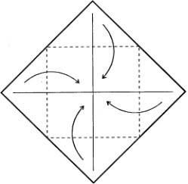
1. Сделайте перегибы по диагоналям и согните все четыре угла к центру.

2. Согните к центру левые углы.
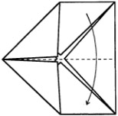
3. Сложите фигуру по горизонтальной оси.

4. Уголок согните внутрь.
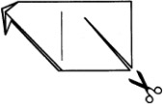
5. Сделайте надрез.
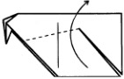
6. Отогните крыло.
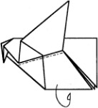
7. Отогните второе крыло.

8. Птичка из бумаги почти готова.
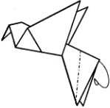
9. Можно согнуть внутрь хвост.

10. Получится птичка оригами с заострённым хвостом.

